***Генеральный директор ООО «ВЕРТЕКС» Колотвинова Анастасия приняла участие в подготовке и проведении открытой лекции*** *профессора Тома Берхаута (Университет Нейенроде, Нидерланды), которая состоялась 24 октября 2019 г. в ИОМ РАНХиГС*

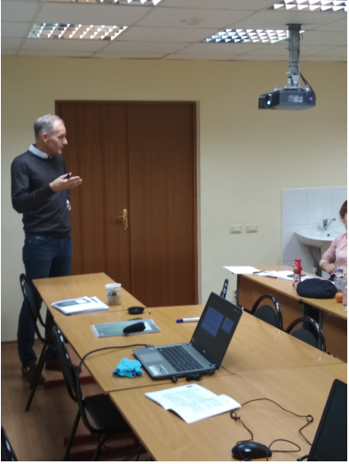

Профессор обсудил со слушателями тему недвижимости и устойчивого развития, эргономики пространства и человеческого здоровья, влияние устойчивого развития на стоимость объекта недвижимости, устойчивость в европейских принципах оценки. Том Берхаут прочел лекцию на английском языке.

Одной из тем обсуждения было влияние «зеленых технологий» на стоимость объектов недвижимости.

«Сложность заключается в том, что применение европейских „зеленых“ стандартов не только повышает стоимость недвижимости в момент ее создания, но и увеличивает стоимость эксплуатации на 10-15%. Это обусловлено тем, что используются более сложные системы для экономии разных видов энергии. Не все готовы сейчас платить за это», — прокомментировал партнер ООО «ВЕРТЕКС», руководитель программ по недвижимости ИОМ РАНХиГС Кирилл Борисович Сиволапов.

В качестве представителя от бизнеса на лекцию пригласили Максима Коношенко — генерального директора реставрационной компании [ООО «ПФ-Градо»](http://pf-grado.ru/o-kompanii). Компания специализируется на разработке полного пакета разрешительной, исследовательской и проектно-сметной документации по объектам, подлежащих реставрации или реконструкции и их согласованию.

Кандидат экономических наук Максим Коношенко рассказал о работе с домом Наркомфина на Новинском бульваре: о сложностях с которыми пришлось столкнуться его компании при реставрации, об интересных принятых решениях современных строителей и проектировщиков, а также о том, как параметры устойчивого развития, изначально предусмотренные архитектором этого проекта, помогли остаться объекту недвижимости современным в 21 веке.

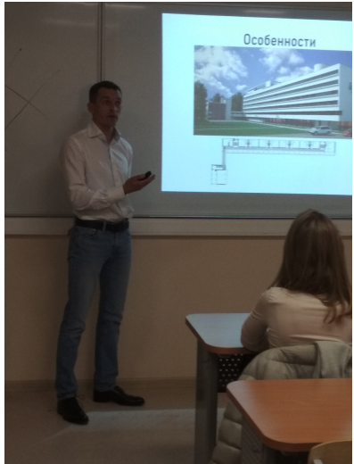

*Наш друг и коллега Том Берхаут (Университет Нейенроде, Нидерланды) в Москве!!!!*

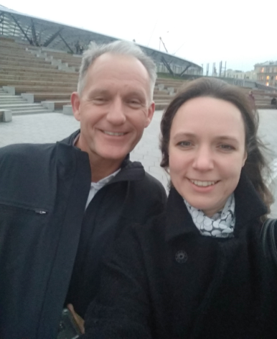 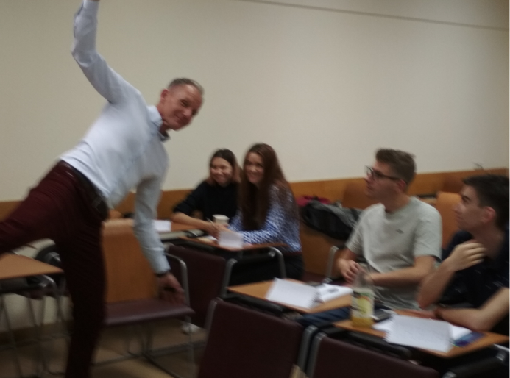 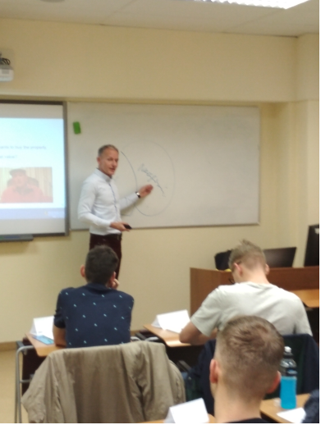

21 октября 2019 г.. состоялась *в ИОМ РАНХиГС* первая в этом году лекция профессора нашего коллеги Тома Берхаута. Лекция была посвящена стандартам оценки (Международным и Европейским), а также основным принципам оценки, видам стоимости, профессиональной этике. Студены обсуждали с Томом Берхаутом и Анастасией Колотвиновой вопросы, связанные с анализом наиболее эффективного использования объектов, разбирали интересны профессиональные кейсы.

18 октября 2019 г.

Вышел альманах «Деловые женщины России 2019»

Скан Альманаха

https://iim.ranepa.ru/upload/iblock/f96/file.jpeg

**Генеральный директор ООО «ВЕРТЕКС» Колотвинова Анастасия приняла участие в подготовке и проведении открытой лекции** профессора Тома Берхаута (Университет Нейенроде, Нидерланды), которая состоялась 25 октября 2018 года «Важность оценки. Оценка объектов культурного наследия и старинных зданий». Мероприятие посетили профессиональные оценщики, члены RICS (Royal Institute of Charted Surveyors), а также слушатели и выпускники программ дополнительного образования Института отраслевого менеджмента.

Спикер обсудил со слушателями следующие вопросы:

Существует ли опыт оценки объектов культурного наследия и старинных зданий, на который мы могли бы положится?

Могут ли подобные объекты приносить доход?

Какую роль в этих случаях играет концепция наилучшего использования?

Какой метод оценки является наиболее эффективным способом оценки объектов культурного наследия?

Обеспечивают ли международные стандарты оценки достаточную базу для подготовки надежных и достоверных отчетов?

Чему мы можем научиться на примере проектов, реализованных в Нидерландах?

Альманах Деловые женщины России 2019 г. : [Статья в журнале Деловые женщины России 2019 г](http://time-innov.ru/page/jurnal/2016-3/rubric/4/article/493)

[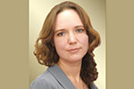](http://time-innov.ru/page/jurnal/2016-3/rubric/4/article/493)

20 июля 2018 года

ООО «Вертекс» в рейтингах RAEX (ЭКСПЕРТ РА)

